附錄V
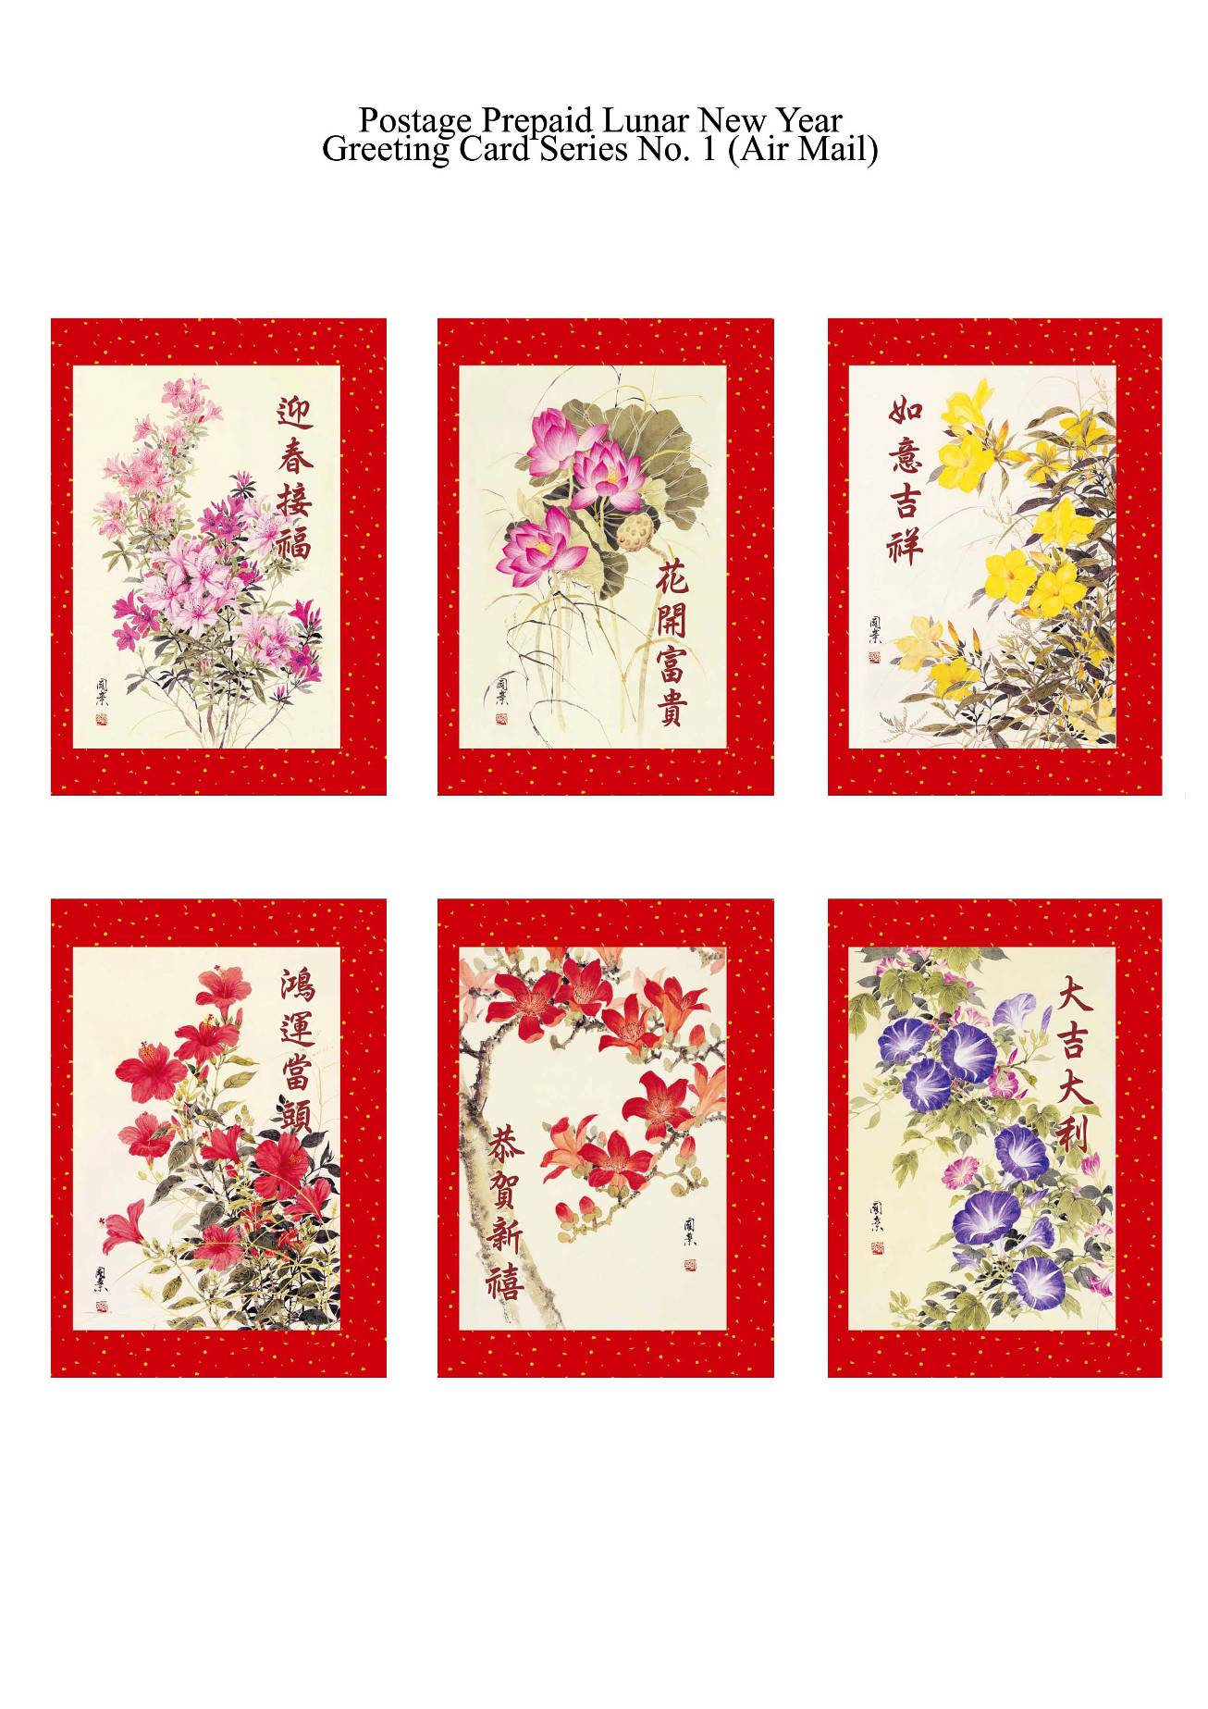
郵資已付賀年卡第一輯（空郵郵資）

